NEUROCHIRURGIE

Epreuve de vérification des connaissances fondamentales

Sujet :
Question N° 1 :
Annotez sur les 2 schémas joints les vaisseaux

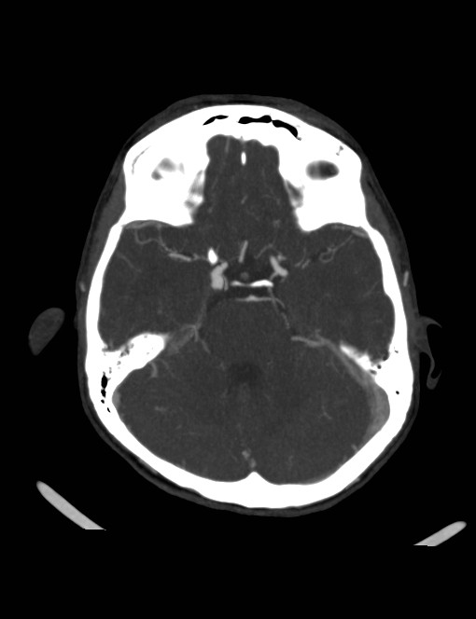
D
G
1
3
2

TSVP
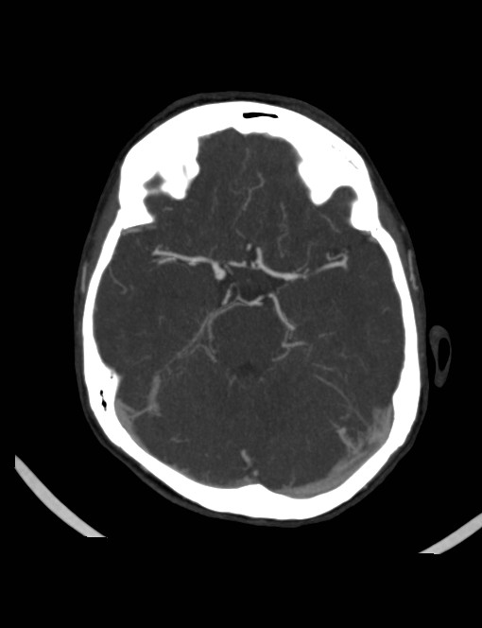
G
D
3
4
5
8
6
7

Question N° 2 :
Définir ce qu’est la pression de perfusion cérébrale (PPC).
Définir le lien entre pression intra cranienne et volume intra cranien sur la forme d’une courbe.
Quelle est la pression intra cranienne normale chez un adulte au repos ?
Quelle est la pression intracranienne au delà de laquelle on définit l hypertension intracranienne ?

Question N° 3 :
A propos de l’hydrocéphalie du nouveau-né, du nourrison et de l’enfant.

Définissez l’hydrocéphalie
A partir de l’équation régissant la circulation du LCS dans l’enceinte cranio rachidienne :
PIC-PSinus = Débit LCS X résistance à l’écoulement
Donner les trois principaux mécanismes qui peuvent aboutir à une hydrocéphalie chez le nouveau-né, le nourrisson ou l’enfant. Pour chaque mécanisme, citer les causes les plus courantes.
Citer 2 traitements chirurgicaux utilisés dans l’hydrocéphalie de l’enfant.

Question N° 4 :
Annotez les schémas suivants selon les flèches numérotées en vous focalisant sur les sillons, les gyrus ou les commissures.
Donnez le nom du neurochirurgien qui a décrit le premier l’organisation fonctionnelle du gyrus frontal ascendant. Annotez les zones fonctionnelles situées en 11, 12 et 13.

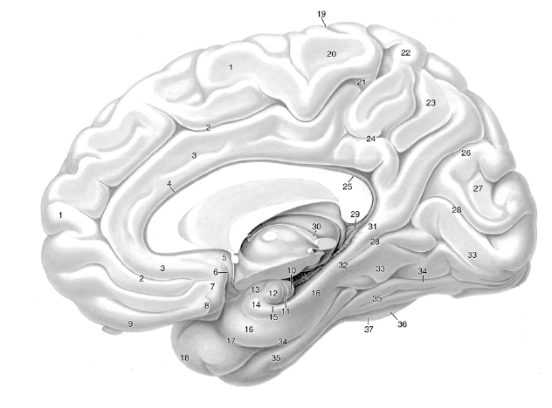
6
7
8
9
10
TSVP
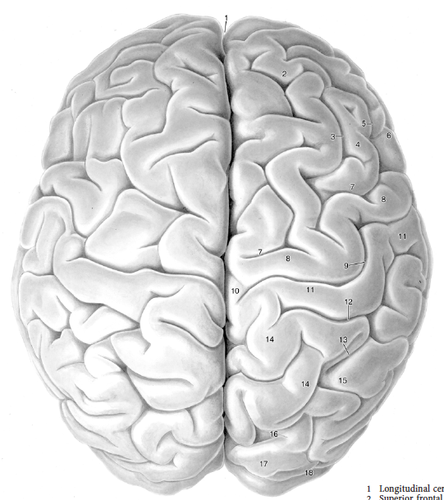
1
2
3
4
5

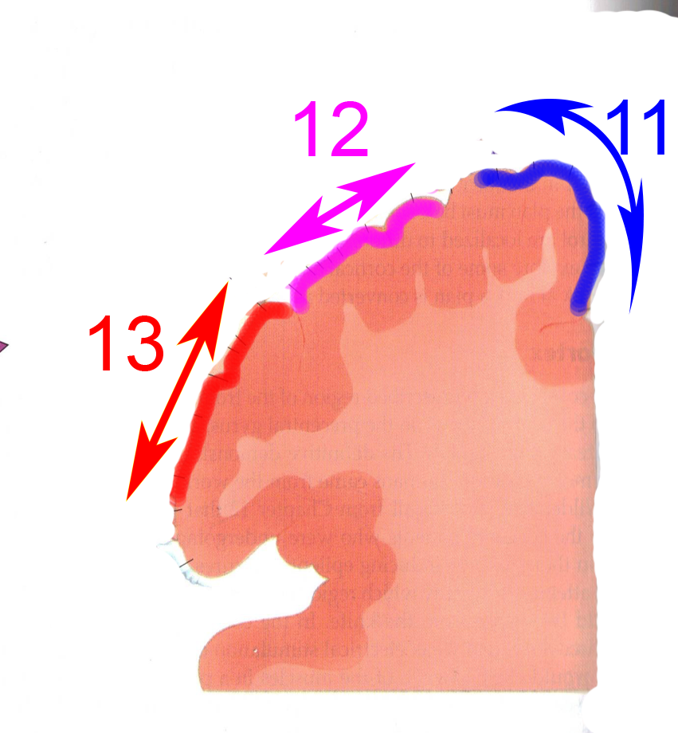Question N° 5 :
Donnez 4 exemples de craniosténoses monosuturaires simples et citez les sutures impliquées.
Citez une craniosténose polysuturaire complexe et citez la suture incriminée.

Question N° 6 :
Les voies optiques

Dessinez et nommez les différentes structures anatomiques qui composent les voies optiques.

Pour chaque niveau atteint donnez le type de déficit visuel correspondant.
TSVP
Le nerf optique est-il un nerf au sens histologique du terme ?
Pourquoi ?

Où se trouvent les corps neuronaux des voies optiques et quel est leur nom ?

Citez l’artère à l’origine de la vascularisation du nerf optique.

Citez 2 tumeurs à l’origine d’une lésion du nerf optique dans le canal optique?

Question N° 7 :
Donnez à chaque nombre le nom de l’élément veineux correspondant
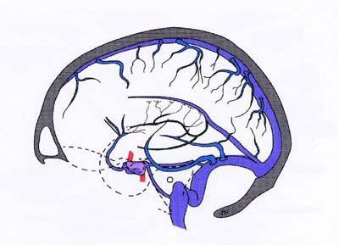
7
1
2
3
4
5
6

1 :
2 :
3 :
4 :
5 :
6 :
7 :

